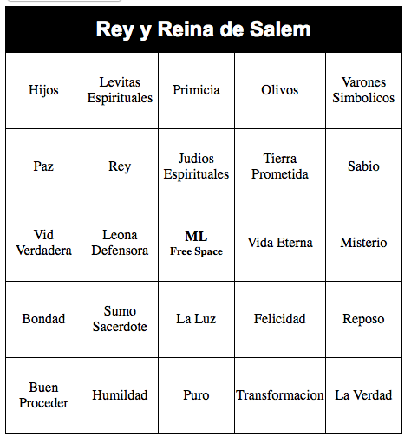

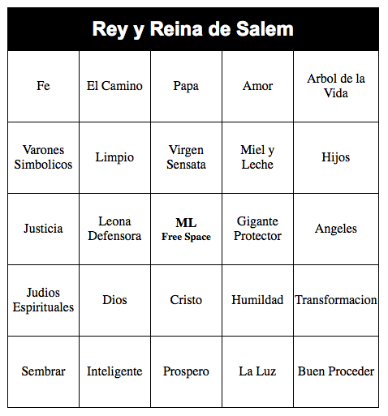

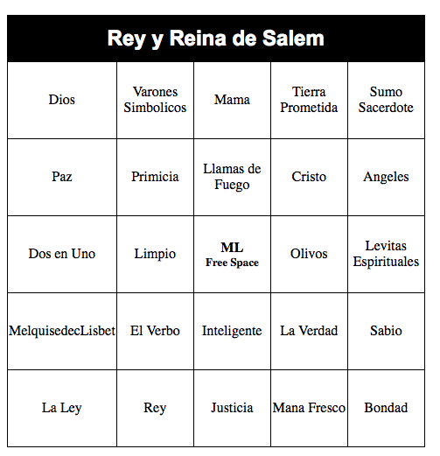

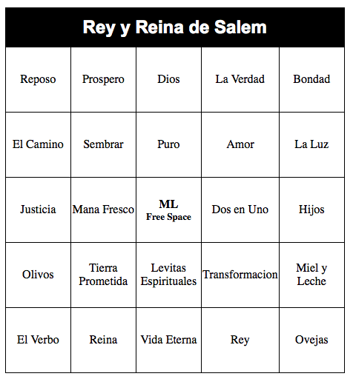

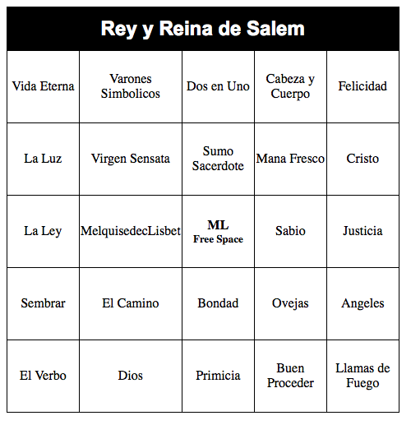

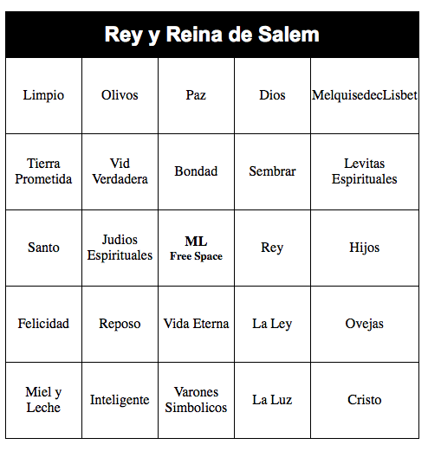

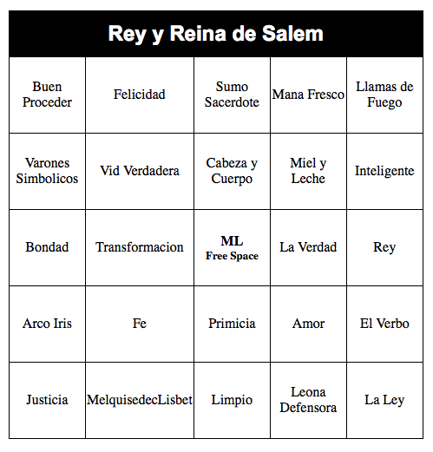

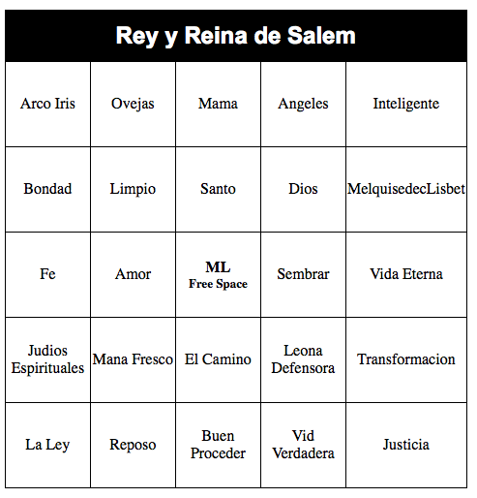

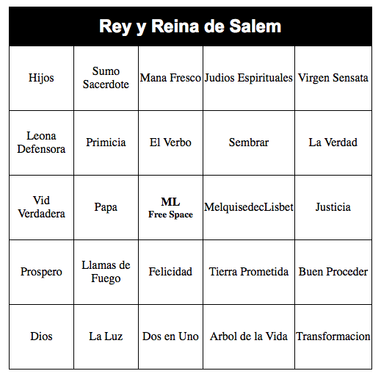

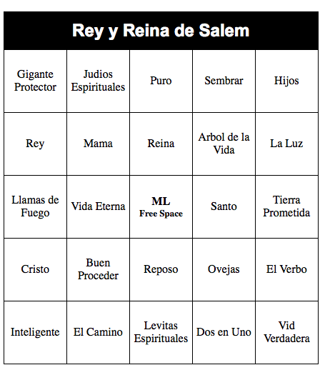

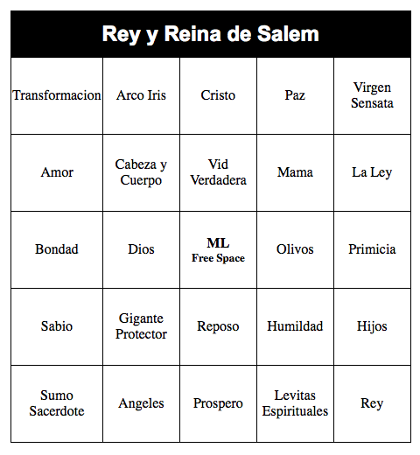

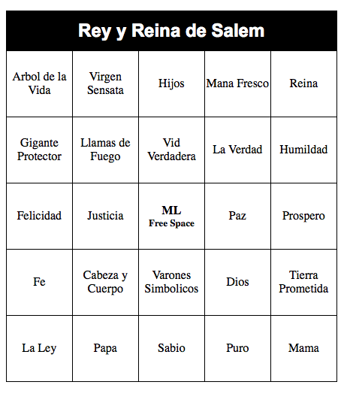

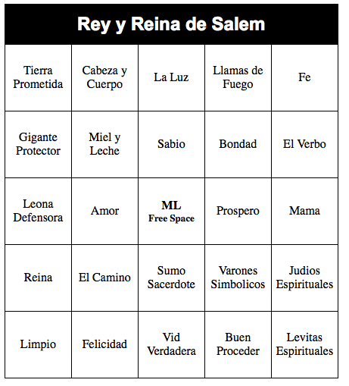

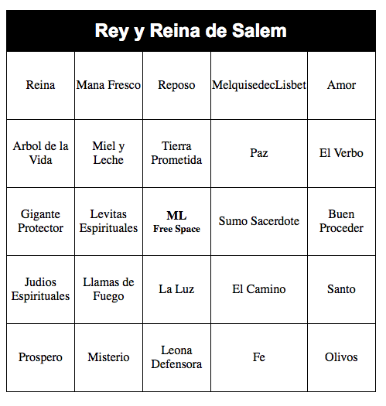

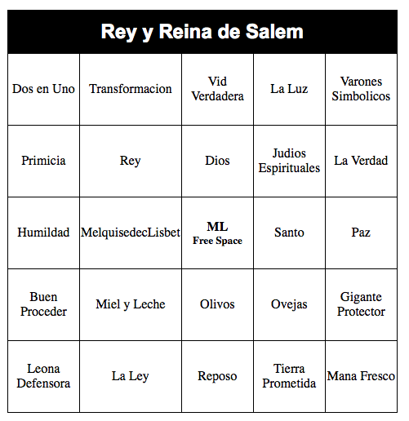

Instrucciones Colaboradores

El colaborador debe introducir el juego y dejarle saber a la SR que se juega como bingo pero que se llama Rey y Reina de Salem.
- Cuando ellos ganen gritan SALEM.
- Si los niños no saben jugar por favor explicarles que deben llenar una fila horizontal, vertical o diagonal.
- Los niños pueden usar frijoles para llenar los espacios.

Estas son las palabras que el colaborador diría.

Rey, Reina, Mama, Papa, Dos en Uno, Cabeza y Cuerpo, Cristo, MelquisedecLisbet, El Camino, La Verdad, Sembrar, Mana Fresco, Amor, Humildad, Fe, Santo, Sabio, Inteligente, Paz, Dios, Justicia, Limpio, Puro, La Luz, Arco Iris, Misterio, Bondad, Prospero, Buen Proceder, Vid Verdadera, Ovejas, El Verbo, Tierra Prometida, Hijos, Árbol de la Vida, Transformación, La Ley, Miel y Leche, Vida Eterna, Primicia, Virgen Sensata, Ángeles, Llamas de Fuego, Olivos, Sumo Sacerdote, Levitas Espirituales, Judíos Espirituales, Varones Simbólicos, Gigante Protector, Leona Defensora, Reposo, Felicidad ML

